PORTAFOLIO DE SERVICIO UNIVERSAL DE TURISMO
MARZO A DICIEMBRE 2021

CONDICIONES COMERCIALES:
- Niños menores de 2 años cancelan $30.000, de asistencia médica
- Niños de 2 a 4 años, tienen solo el servicio de Transporte y Tarjeta de asistencia médica
- Niños de 5 a 10 años deben compartir habitación con mínimo 2 adultos
- Acomodación en habitación Múltiple (3 o 4) pasajeros por habitación)

• Tarifas para pasajeros originados en Bucaramanga
- Tarifas de grupo sujetas a la disponibilidad y aplican en temporada baja

CLÁUSULA DE RESPONSABILIDAD:
- El organizador de estos programas turísticos, Agencia de Viajes UNIVERSAL DE TURISMO. Se hace responsable ante los usuarios o viajeros, por la total prestación y calidad del servicio descritos en estos programas.
- La Agencia de Viajes, organizadora y sus demás operadores se acogen en su integridad a la cláusula de responsabilidad en el artículo 3 del decreto 053 del 18 de enero del 2010 y sus posteriores reformas.
- UNIVERSAL DE TURISMO. Está comprometida con el código de conducta que ordena proteger a los menores de edad, de acuerdo con el artículo 16 de la Ley 679 del 2001 que lo tipifica.
- UNIVERSAL DE TURISMO. Se exime de cualquier responsabilidad por gastos generados por paros, huelgas, cierre de frontera, cierre de carreteras, cierre de aeropuertos, mal clima, accidentes, asonadas, terremotos y afines,
- Nos reservamos el derecho de efectuar cambios de itinerario, hoteles, fechas de viajes o transportes terrestres cuando aplique cualquier de estos imprevistos.

INFORMACION IMPORTANTE PARA SU RESERVA:
- Nombre completo, fecha de nacimiento, número de identificación.
- Menores de edad, que no viajen con sus padres, es obligatorio el permiso de los padres notariado.

DESTINO: | CARTAGENA, TOLU,  EJE CAFETERO, GUAJIRA | SANTA MARTA | MEDELLIN, BOYACA
HORA DE SALIDA: | 06:00 p. m. | 08:00 p. m. | 09:00 p. m.

TARIFAS SUJETAS A CAMBIOS SIN PREVIO AVISO Actualización: 15 de Marzo de 2021

Parque Tayrona
Taganga, Playa Grande y Bahía Concha

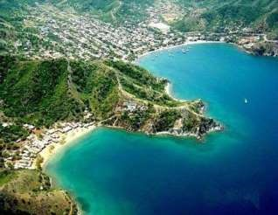

Plan: 2 noches y 3 días

INCLUYE
- Transporte servicio especial Alojamiento en hotel.
- Tarjeta de asistencia médica.
- Guía profesional.
- Refrigerio en el viaje de ida.
- 3 desayunos, 3 almuerzos y 2 cenas

PLAN DE VIAJE
- playa taganga y playa grande (parque Tayrona)
- playa bahía concha (parque Tayrona)

Nota: niños de 2 a 4 años pagan transporte y asistencia médica

ADULTO  Acomodación Múltiple | ADULTO Acomodación Doble | NIÑO  (5 a 10 años) | NIÑO  (2 a 4 años)
$480.000 | $520.000 | $470.000 | $190.000

Parque Tayrona
Cabo San Juan, Arrecifes, la piscinita, caminata ecológica

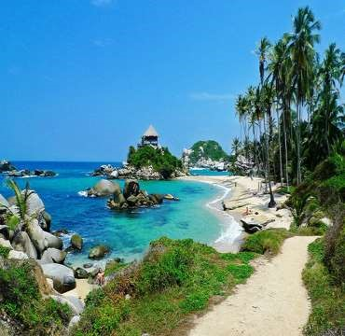

Plan de 2 noches y 3 días

Alojamiento en Camping Plan ecoturístico

Incluye
- Transporte full equipo.
- Alojamiento en camping
- Ingreso a parque Tayrona
PASAJERO NACIONAL | PASAJERO INTERNACIONAL
$280.000 | $320.000
- 1 refrigerio
- 1 desayuno
- Asistencia Médica
- Parque Tayrona, arrecifes
- cabo san juan, la piscinita,
- Caminata ecológica
- Guía de viaje

Nota: si no requiere camping descuenta $60.000
Recomendaciones: Buen estado físico, caminata de 2 a 3 horas, Poco equipaje 1 Morral con solo lo necesario, Amor por la naturaleza y el medio ambiente.

Objetivo: Disfrutar de unas de las más hermosas playas de Colombia, Construir respeto y conciencia ambiental y cultural; Proporcionar experiencias positivas tanto para los visitantes como para los anfitriones.

“un viaje responsable a áreas naturales que conservan el ambiente y mejoran el bienestar de la población local".

